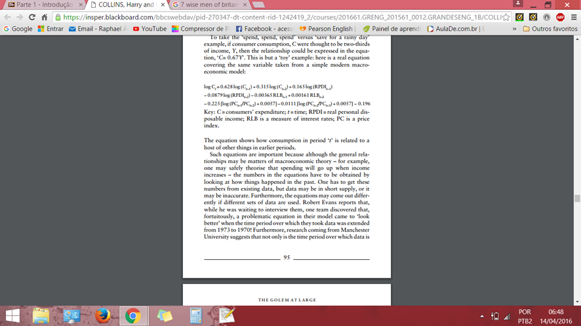

Tales de mileto

* Conhece-te a ti mesmo. [[6]](https://pt.wikipedia.org/wiki/Sete_S%C3%A1bios_da_Gr%C3%A9cia#cite_note-6) [[7]](https://pt.wikipedia.org/wiki/Sete_S%C3%A1bios_da_Gr%C3%A9cia#cite_note-7) [[nota 1]](https://pt.wikipedia.org/wiki/Sete_S%C3%A1bios_da_Gr%C3%A9cia#endnote_nota_1).
* A certeza é precursora da ruína.[[2]](https://pt.wikipedia.org/wiki/Sete_S%C3%A1bios_da_Gr%C3%A9cia#cite_note-higino.fab.221-2)
* A ignorância é incômoda.
* Espera receber de teus filhos, quando fores velho, o mesmo tratamento que dispensaste a teus pais.
* Evita as palavras que possam ferir os amigos.
* Evita enriquecer por vias desonestas.
* Evita os adornos exteriores e procura os interiores.
* Perto ou longe, importa lembrar os amigos.
* Quem promete, falta.
* Se és chefe, começa por saber dominar-te.

Tales era um filósofo visionário, que percebia a realidade muito além de seu tempo. Vivendo 2460 anos antes de [Charles Darwin](http://www.infoescola.com/biografias/charles-darwin/), afirmava que o mundo teria evoluído da água por processos naturais.